**Проект «Прадеды-деды-солдаты победы»**

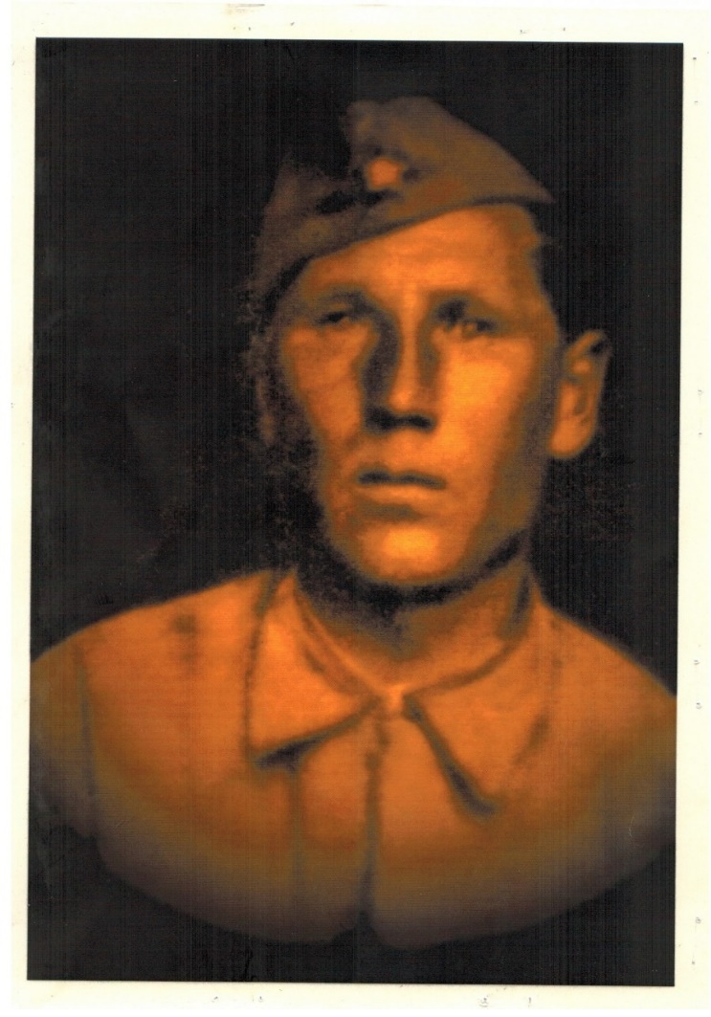

**Бусарёв Иван Трофимович**

**Годы жизни:** 1913-1944,

**Воинское звание:** рядовой, красноармеец, ефрейтор

**Дата смерти:** 19.01.1944

**Место захоронения:** Ленинградская обл., Новгородский р-н, д. Деревяницы, севернее 250 м, братская могила.

Мой прапрадедушка Бусарев Иван Трофимович родился в 1913 году в Зилаирском районе, Башкироской АССР.

Когда началась война, ему было 28 лет. У него было 3 детей.

В марте 1942 года он был призван на войну. Он служил стрелком в 392 запасном стрелковом полку, затем в 145 минометном полку. Из его писем мы знаем, что воевать было очень тяжело, не хватало одежды, провизии и оружия. Он делил винтовку на троих со своими боевыми товарищами.

В 1943 году получил ранение и лечился в госпитале. А после госпиталя вновь вернулся на фронт в составе 548 стрелкового полка 116 стрелковой дивизии. Затем он был переведен в 546 стрелковый полк 191 стрелковой дивизии.

Мой прапрадедушка погиб в январе 1944 года в ходе наступательной операции Советских войск на крупный опорный пункт фашистов в районе деревни Деревяницы Ленинградской области.

19 января 1944 года подразделения дивизии с боем достигли района Деревяниц, изолировав тем самым два сильнейших опорных пункта вражеской обороны, Хутынь и Зарелье, от основных сил новгородской группировки немцев. С потерей этих опорных пунктов, прикрывавших подступы к Новгороду с северо-востока, вся восточная часть города оказалась в руках советских войск. На южной окраине бывшей деревни Деревяницы (сейчас это микрорайон Великого Новгорода), в 300 метрах от правого берега реки Волхов расположен мемориальный комплекс – «Братская могила Советских воинов, павших в боях за освобождение Новгорода от немецко-фашистских захватчиков». Именно там захоронен мой прапрадедушка.

Ему пришлось перенести много трудностей и лишений. Он и его боевые товарищи ценой собственных жизней освободили нашу страну от захватчиков. Я всегда буду с благодарностью помнить, и гордиться его подвигом!

**ФИО респондентов:** Зафьянцев Василий Владимирович, Зафьянцева Ольга Анатольевна.

**ФИО учащегося:** Зафьянцева Ирина, г. Оренбург, МОАУ «Лицей № 3», 3а класс

Источники информации: obd-memorial.ru, vk.com/ohranakultnasledianov